Z A P I S N I K
15. sjednice Vijeća Mjesnog odbora „Mimara“ održane 26. kolovoza 2026.
Zagreb, Primorska ulica 32 s početkom u 10:00 sati

Nazočni članovi Vijeća:
Davor Palčec, Ljiljana Zgaga, Andrej Šebalj i Elenmari Pletikos Olof.

Odsutni članovi Vijeća :
Nada Jagetić Štambuk.

Predsjedava gospodin Davor Palčec, predsjednik Vijeća.

Zapisnik vodi:
Elenmari Pletikos Olof

Predsjednik konstatira da je nazočno 4 od ukupno 5 članova Vijeća, što znači da Vijeće može pravovaljano odlučivati, te otvara 15. sjednicu Vijeća Mjesnog odbora.

Predsjednik Vijeća daje zapisnik 14. sjednice na verifikaciju.
Vijeće prihvaća tekst Zapisnika 14. sjednice Vijeća, bez izmjena.

Na prijedlog predsjednika Vijeće jednoglasno utvrđuje dopunjeni

DNEVNI RED

1. | Zaključak o prijedlogu lokacije za sadnju stabla na području Mjesnog odbora "Mimara" - donošenje zaključka
2. | Zaključak o dopuni Prijedloga prioriteta za Plan komunalnih aktivnosti Gradske četvrti Donji grad za 2027. - donošenje zaključka
3. | Pitanja, prijedlozi i obavijesti
Ad 1. Zaključak o prijedlogu lokacije za sadnju stabla na području Mjesnog odbora "Mimara" - donošenje zaključka

Uvodno obrazloženje iznosi Predsjednik Vijeća.

U raspravi sudjeluju: Davor Palčec, Ljiljana Zgaga, Andrej Šebalj i Elenmari Pletikos Olof,

Vijeće jednoglasno donosi

Zaključak o prijedlogu lokacije za sadnju stabla na području Mjesnog odbora "Mimara"

(Zaključak se prilaže ovom zapisniku i njegov je sastavni dio.)

Ad 2. Zaključak o dopuni Prijedloga prioriteta za Plan komunalnih aktivnosti Gradske četvrti Donji grad za 2027. - donošenje zaključka

Uvodno obrazloženje iznosi Predsjednik Vijeća.

U raspravi sudjeluju: Davor Palčec, Ljiljana Zgaga, Andrej Šebalj i Elenmari Pletikos Olof,

Vijeće jednoglasno donosi

Zaključak o dopuni Prijedloga prioriteta za Plan komunalnih aktivnosti Gradske četvrti Donji grad za 2027.

(Zaključak se prilaže ovom zapisniku i njegov je sastavni dio.)

Ad 3. Pitanja, prijedlozi i obavijesti

Nije bilo pitanja, prijedloga i obavijesti.

Budući da se nitko više nije javio za riječ, predsjednik Vijeća konstatira da je dnevni red iscrpljen i zaključuje 15. sjednicu Vijeća Mjesnog odbora „Mimara“.

Sjednica je završila u 10:30.

KLASA: 024-08/26-003/1811
URBROJ: 251-13-11-4/006-26-2
Zagreb, 26. kolovoza 2026.

Zapisnik uredila:
Elenmari Pletikos Olof.
Predsjednik
Vijeća Mjesnog odbora „Mimara“

Davor Palčec

Na temelju članka 100. Statuta Grada Zagreba (Službeni glasnik Grada Zagreba 23/16, 2/18, 23/18, 3/20, 3/21, 11/21 - pročišćeni tekst i 16/22), Vijeće Mjesnog odbora „Mimara“, na 15. sjednici, od 26. kolovoza 2026., donosi

Z A K L J U Č A K
o prijedlogu lokacije za sadnju stabla na području Mjesnog odbora „Mimara“

1. | Vijeće Mjesnog odbora „Mimara“ je raspravljalo o prijedlogu lokacije za sadnju stabla na području Mjesnog odbora „Mimara“.
2. | Vijeće Mjesnog odbora „Mimara“ kao lokaciju za sadnju stabla predlaže dvije lokacije na području Mjesnog odbora „Mimara“:  - Vodnikova ulica 15 gdje već postoji drvored ali postoji mogućnost sadnje još dodatna dva drveta uz postojeći redoslijed posađenih  - trenutni i potencijalni budući prikaz:  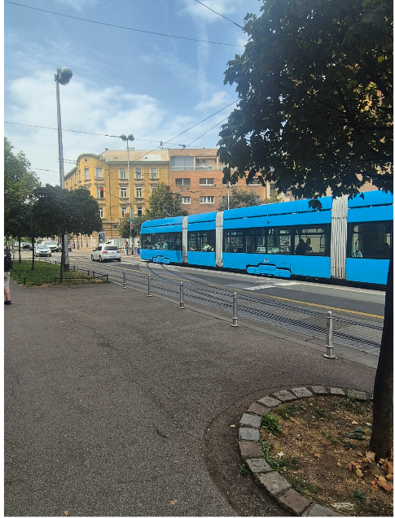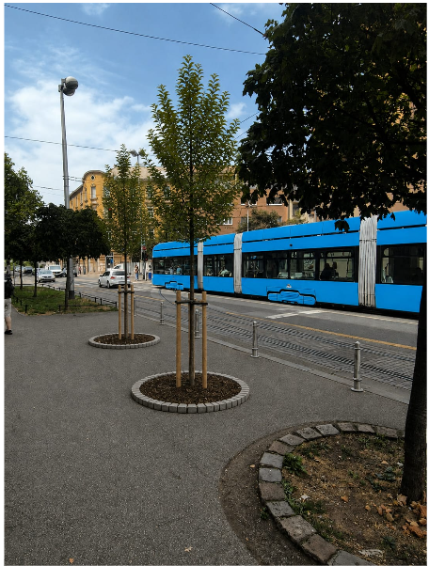  - Ulica Isidora Kršnjavoga kućni broj 15-19 (ugao s Pierottijevom ulicom) gdje već postoji jedno drvo posađeno i postoji mogućnost nastavka redoslijeda sa sadnjom drveća.  - trenutni i potencijalni budući prikaz:  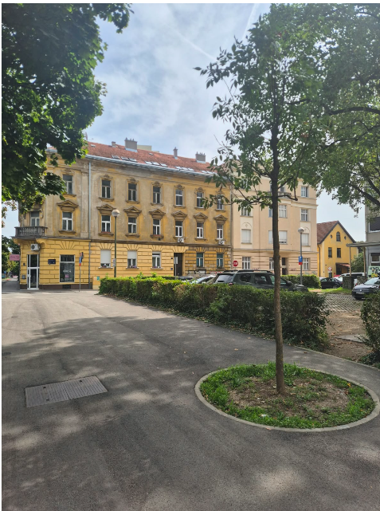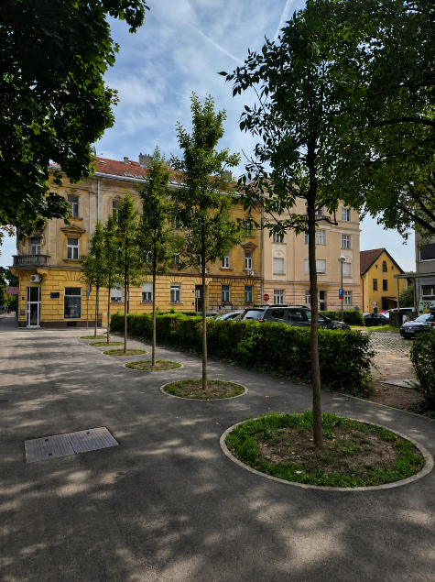
3. | Ovaj zaključak dostavlja se Vijeću Gradske četvrti Donji grad na daljnje postupanje.

KLASA: 024-08/26-003/1811
URBROJ: 251-13-11-4/006-26-3
Zagreb, 28. kolovoza 2026.

PREDSJEDNIK
VIJEĆA MJESNOG ODBORA
„MIMARA“

Davor Palčec

Na temelju članka 99. Statuta Grada Zagreba (Službeni glasnik Grada Zagreba (23/16, 2/18, 23/18, 3/20, 3/21, 11/21 - pročišćeni tekst, 16/22) Vijeće Mjesnog odbora „Mimara“ na 15. sjednici, 26. kolovoza 2026, donijelo je

ZAKLJUČAK
o dopuni Prijedloga prioriteta za Plan komunalnih aktivnosti
Gradske četvrti Donji grad za 2027.

1. | Vijeće Mjesnog odbora „Mimara“ je raspravljalo o dopuni Prijedlogu prioriteta za Plan komunalnih aktivnosti Gradske četvrti Donji grad za 2027.
2. | Vijeće Mjesnog odbora „Mimara“ je zaključilo da se u Plan komunalnih aktivnosti Gradske četvrti Donji grad za 2027. uvrsti i sljedeće na lokaciji:  Osnovna škola Izidor Kršnjavi:  - Postavljanje sjenice u dvorištu za korištenje nastave u prirodi  - Ugradnja boksa za kontejnere za otpad u dvorištu  - Postavljanje rampe na ulazu
3. | Ovaj zaključak dostavlja se Vijeću Gradske četvrti Donji grad.

KLASA: 024-08/26-003/1811
URBROJ: 251-13-11-4/006-26-4
Zagreb, 26. kolovoza 2026.

PREDSJEDNIK
VIJEĆA MJESNOG ODBORA
„MIMARA“

Davor Palčec

